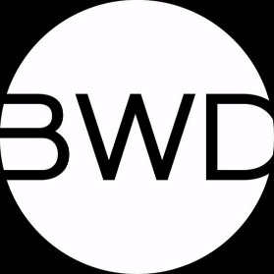

MR PORTER STRINGE UNA PARTNERSHIP CON ZENITH E BAMFORD WATCH DEPARTMENT PER CREARE UN OROLOGIO IN EDIZIONE LIMITATA DA PRESENTARE A NOVEMBRE

OTTOBRE 2018 (GLOBALE) – MR PORTER, il premiato sito web dedicato alla moda maschile, è lieto di annunciare la sua partnership con il brand svizzero di alta orologeria Zenith e con Bamford Watch Department, azienda inglese specializzata nella personalizzazione di orologi, per creare un modello esclusivo in edizione limitata a 25 esemplari, disponibile per la vendita dal 15 novembre 2018.

George Bamford e il suo team hanno progettato insieme a Zenith il design dell'orologio, che successivamente è stato interamente sviluppato e prodotto nella Manifattura Zenith. La collaborazione a un simile progetto rappresenta una novità per tutte le parti coinvolte in questa iniziativa.

L'orologio, basato sul modello Zenith Heritage 146, si ispira a numerosi elementi che storicamente caratterizzano il design del brand. Questi dettagli includono il tachimetro ispirato a un El Primero del 1971, la lancetta dei secondi rossa, l'estetica della cassa di un cronografo vintage e i quadranti secondari centrali che richiamano il vecchio orologio Zenith con indicatore di controllo e rilevatore di movimento.

L'esclusivo quadrante “Solar Blue” è incorniciato da una cassa in acciaio inossidabile da 38 mm, dotata di cinturino in Alcantara color blu marino con cuciture bianche, concepite per abbinarsi agli indici del quadrante della stessa tonalità. La combinazione di tutti questi elementi ha permesso a Zenith, Bamford Watch Department e MR PORTER di creare un orologio dal design familiare, ma al contempo nuovo e moderno.

Ciascuno degli orologi in edizione limitata sarà dotato di uno speciale fondello aperto con incisioni e numerazione individuale da 1 a 25.

“Lavorare insieme a Zenith e Bamford Watch Department ha rappresentato un'esperienza nuova per MR PORTER e siamo entusiasti del risultato. L'approccio all'orologeria moderna di Zenith e il talento di George Bamford nella personalizzazione hanno permesso di creare un orologio davvero unico, che i nostri clienti e lettori sapranno indubbiamente apprezzare. Attingendo ai riferimenti tecnici presenti nell'archivio di Zenith, questa collaborazione testimonia una grande autenticità in termini di originalità e storytelling, che certamente renderà questo orologio molto speciale negli anni a venire.”
Toby Bateman, Managing Director, MR PORTER

“Il rapporto di collaborazione instaurato l'anno scorso con lo specialista in personalizzazioni Bamford Watch Department (BWD) ha già confermato le svariate possibilità creative che possono nascere da questa collaborazione e oggi, per la prima volta, realizziamo internamente un design BWD. Nel 2015, Zenith è diventato il primo brand svizzero di alta orologeria disponibile su MR PORTER.COM, un eccezionale sito di vendita online che non ha bisogno di presentazioni. Il risultato di questa iniziativa a tre è destinato a ricevere largo consenso dagli uomini che, in tutto il mondo, apprezzano l'eleganza.”
Julien Tornare, CEO, Zenith

“Avevo in mente questo progetto con MR PORTER fin dall'anno scorso, quando a giugno siamo diventati il partner di personalizzazione ufficiale di Zenith. Vederlo finalmente realizzato è una grande emozione e, come sempre, è stato un vero piacere lavorare al progetto con entrambi i brand. Il modo in cui il team tecnico di Zenith ha dato vita al meraviglioso colore blu di questo esclusivo quadrante mi ha lasciato a bocca aperta, mentre i richiami al passato del design rendono questo orologio davvero unico.”
George Bamford, Fondatore, Bamford Watch Department

Prezzi
€7.100 EUR / £6.100 GBP / $7.500 USD

I clienti possono registrarsi ed esprimere il proprio interesse per MR PORTER qui

Per ulteriori informazioni, contattare:
Mark Blundell | mark.blundell@mrporter.com | +44 (0)20 3471 5491

Informazioni su MR PORTER
Fin dalla sua nascita nel febbraio 2011, MR PORTER si è immediatamente imposto come sito di vendita e divulgazione di riferimento per la moda maschile, con un'offerta di prodotti impareggiabile, che comprende i migliori brand di abbigliamento maschile e lifestyle al mondo, inclusi i propri marchi Mr P. e Kingsman. MR PORTER pubblica contenuti esclusivi attraverso il suo settimanale digitale di vendita The Journal, il bimestrale The MR PORTER Post e la sua fonte digitale di notizie in pillole, The Daily, aggiornata più volte al giorno. MR PORTER offre un servizio globale di spedizioni espresse verso oltre 170 Paesi, con consegna il giorno stesso a New York e Londra, oltre a garantire un'esperienza di acquisto estremamente fluida su dispositivi mobili, tablet e desktop, con procedure di reso semplificate, un servizio di assistenza clienti multilingue e un team di personal shopper disponibile 24 ore su 24, 7 giorni su 7, 365 giorni l'anno.
mrporter.com
Instagram: @mrporterlive / Facebook: mrporterlive / Wechat: MRPORTERLIVE

Informazioni su Zenith
Fin dal 1865, Zenith è stata guidata da autenticità, intraprendenza e passione nella ridefinizione dei confini di eccellenza, precisione e innovazione. Poco dopo la sua fondazione a Le Locle da parte del visionario orologiaio Georges Favre-Jacot, Zenith si è distinta per la precisione dei suoi cronometri, per i quali si è aggiudicata 2.333 premi di cronometria in poco più di un secolo e mezzo di esistenza: un record assoluto. Nota per il suo leggendario calibro El Primero del 1969, che garantisce una misura dei tempi brevi precisa a 1/10 di secondo, la Manifattura ha sviluppato da allora oltre 600 varianti di movimenti. Oggi, Zenith offre nuove e affascinanti possibilità per la misurazione del tempo, come il cronometraggio a 1/100 di secondo del Defy El Primero 21 e una nuova dimensione di precisione meccanica con l'orologio più preciso al mondo, il Defy Lab del XXI secolo. Stimolata dai legami oggi ancora più stretti con una gloriosa tradizione di pensiero dinamico e all'avanguardia, Zenith scrive il suo futuro… e il futuro dell'orologeria svizzera.
zenith-watches.com

Informazioni su Bamford Watch Department
Prima azienda al mondo a offrire orologi sportivi in acciaio completamente personalizzati, BWD si è conquistata una reputazione nel mondo dell'orologeria, diventando una fonte d'ispirazione, originalità e stile estremamente innovativa. Negli ultimi 14 anni, il brand è stato il leader indiscusso della personalizzazione di orologi di alta gamma. BWD è diventata la prima azienda inglese dedicata ai servizi di personalizzazione ufficialmente riconosciuta e approvata da un produttore orologiero svizzero. Ingegneria di precisione, tecniche di personalizzazione esclusive e una tradizione invidiabile formano una combinazione che garantisce un numero praticamente illimitato di possibilità creative. Adottando un approccio che mette il cliente al centro dell'attenzione, BWD offre un ampio catalogo di orologi che include design propri e serie speciali, oltre che sistemi di personalizzazione online per aiutare ciascun cliente a trovare l'orologio perfetto per sé.
bamfordwatchdepartment.com

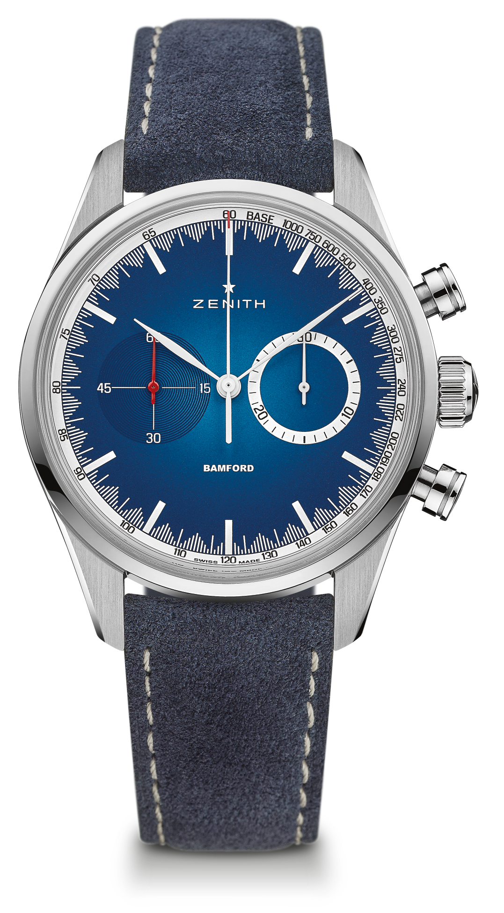
CHRONOMASTER EL PRIMERO – 38 MM - MR. PORTER
EDIZIONE LIMITATA DI 25 ESEMPLARI
CARATTERISTICHE TECNICHE

Referenza: 03.2152.4069/57.C814

PUNTI CHIAVE
Cronografo automatico El Primero con ruota a colonne
Partnership esclusiva con Mr. Porter e Bamford Watch Department
Disponibile esclusivamente su Mr. Porter
Edizione limitata di 25 esemplari

MOVIMENTO
Movimento: El Primero 4069, Automatico
Calibro: 13 ¼ ‘’’ (diametro: 30 mm)
Spessore del movimento: 6,6 mm
Componenti: 254
Rubini: 35
Frequenza: 36.000 alt/ora (5 Hz)
Riserva di carica: min. 50 ore
Finiture: massa oscillante con motivo “Côtes de Genève”

FUNZIONI
Ore e minuti al centro
Piccoli secondi a ore 9
Cronografo:
- Lancetta del cronografo al centro
- Contatore 30 minuti a ore 3
Scala tachimetrica

CASSA, QUADRANTE E LANCETTE
Diametro: 38 mm
Apertura del diametro: 33,1 mm
Spessore: 12,45 mm
Vetro: vetro zaffiro bombato con trattamento antiriflesso sui due lati
Fondello: speciale fondello con incisioni
Materiale: acciaio
Impermeabilità: 10 ATM
Quadrante: Solar Blue
Indici delle ore: stampati sul quadrante
Lancette: speciale set di lancette bianche e rosse

CINTURINI E FIBBIE
Cinturino: blu in Alcantara
Fibbia: ad ardiglione in acciaio

